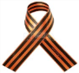**ИСТОРИЯ МОЕЙ СЕМЬИ**

**В ВЕЛИКОЙ ОТЕЧЕСТВЕННОЙ ВОЙНЕ**

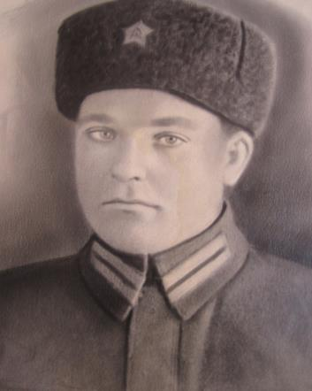

Свой рассказ я начну со знакомства вас дорогие читатели с ветеранами нашей семьи. Итак, Горбунов Никита Яковлевич 1914 г.р. - родной брат моего прадедушки. Участвовал в сражениях на Курской Дуге.

**Курская битва – прелюдия.**

Можно сказать, что Курская битва кратко характеризовала новый виток в распределении сил на восточном фронте. Вермахту нужна была победа, нужно было новое наступление. И оно было запланировано на Курском направлении. Немецкое наступление носила кодовое наименование операция «Цитадель». Планировалось нанести два удара по Курску из Орла и Харькова, Окружить советские части, разгромить их и устремиться в дальнейшее наступление на юг. Характерно, что немецкие генералы все еще продолжали планировать разгром и окружение советских частей, хотя еще совсем недавно, сами попали и в окружение и под полный разгром под Сталинградом. Замылился глаз штабистов, или директивы от Фюрера стали уже чем-то сродни приказам Всевышнего. Немцы собрали для наступления огромные силы. Около 900 тысяч солдат, более 2 тысяч танков, 10 тысяч орудий и 2 тысячи самолетов.

Однако ситуация первых дней войны уже была невозможна. Ни численного, ни технического, а главное – ни стратегического преимущества вермахт не имел. С советской стороны в Курскую битву готовы были вступить более одного миллиона солдат, 2 тысячи самолетов, почти 19 тысяч орудий и около 2 тысяч танков. И, что важнее всего – стратегическое и психологическое превосходство советской армии уже не подлежало сомнению.

План противодействия вермахту был прост и в то же время совершенно гениален. Предполагалось обескровить немецкую армию в тяжелых оборонительных боях, а затем начать контрнаступление. План сработал блестяще, как показала сама Курская битва.

**Разведка и Курская битва.**

Адмирал Канарис, руководитель «Абвера» - немецкой военной разведки, никогда не терпел столько профессиональных поражений, как во время войны на восточном фронте.

Прекрасно подготовленные агенты, диверсанты и шпионы Абвера, и на Курской дуге опростоволосились. Ничего не узнав о планах советского командования, о расположении войск, «Абвер» стал невольным свидетелем очередного триумфа советской разведки. Дело в том, что план немецкого наступления заблаговременно был уже на столе командующих советскими войсками. День, время начала наступления, вся операция «Цитадель» были известны. Теперь оставалось только расположить мышеловку и захлопнуть капкан. Начиналась игра в «кошки-мышки». И как тут не удержаться и не сказать, что кошкой теперь были наши войска?!

**Курская Битва – начало.**

И вот все началось! Утро 5 июля 1943 года, тишина над степями доживает последние мгновенья, кто–то молится, кто-то пишет последние строчки письма любимой, кто-то просто наслаждается еще одним мгновеньем жизни. За несколько часов до немецкого наступления на позиции вермахта обрушилась стена свинца и огня. Операция «Цитадель» получила первую пробоину. По всей линии фронта, по немецким позициям был нанесен артиллерийский удар. Суть этого предупреждающего удара была даже не столько в нанесении урона врагу, сколько в психологии. Психологически надломленные немецкие войска пошли в атаку. Первоначальный план был уже нерабочим. За день упорных боев немцы смогли продвинуться на 5-6 километров! И это непревзойденные тактики и стратеги, чьи подкованные сапоги топтали европейскую землю! Пять километров! Каждый метр, каждый сантиметр советской земли давался агрессору с неимоверными потерями, с нечеловеческим трудом.

Основной удар немецкий войск пришелся по направлению – Малоархангельск – Ольховатка - Гнилец. Немецкое командование стремилось пройти к Курску по кратчайшему пути. Однако сломить 13-ю советскую армию не удалось. Немцы бросили в бой до 500 танков, в том числе и новую разработку, тяжелый танк «Тигр». Дезориентировать советские войска широким фронтом наступления так и не получилось.

Отступление было отлично организовано, уроки первых месяцев войны учтены, к тому же немецкое командование не смогло предложить что-то новое в наступательных действиях. А рассчитывать на высокий боевой дух гитлеровцев уже не приходилось. Советские солдаты защищали свою страну, и воины – герои были просто непобедимы. Как же тут не вспомнить прусского короля Фридриха II, который первым сказал, что русского солдата можно убить, но невозможно победить! Может, прислушайся немцы к своему великому предку, не было бы этой катастрофы, под названием Мировая Война.

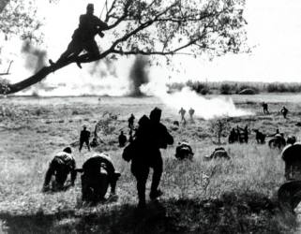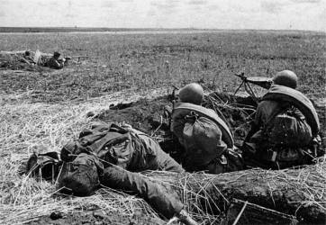

Фото битвы на Курской дуге (слева советские солдаты ведут бой из немецкого окопа, справа атака русских солдат).

Первый день битвы на курской дуге подходил к концу. Уже было понятно, что инициативу вермахт упустил. Генеральный штаб требовал от командующего группой армий Центр, фельдмаршала Клюге вводить резервы и вторые эшелоны! А ведь это только один день!

В то же время, силы советской 13-й армии пополнились резервом, и командование центральным фронтом приняло решение нанести ответный контрудар утром 6-го июля.

Курская битва – противостояние.

Русские командиры достойно ответили немецким штабистам. И если один германский ум уже был оставлен в котле под Сталинградом, то на Курской дуге немецким генералам противостояли не менее талантливые военачальники.

Немецкая операция «Цитадель» курировалась двумя талантливейшими генералами, этого у них не отнять, фельдмаршалом фон Клюге и генералом Эрихом фон Манштейном. Координацию советских фронтов осуществляли маршалы Г. Жуков и А. Василевский. Непосредственно фронтами командовали: Рокоссовский – Центральный фронт, Н. Ватутин – Воронежский фронт, и И. Конев – Степной фронт.

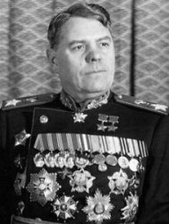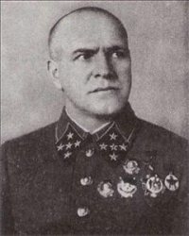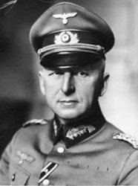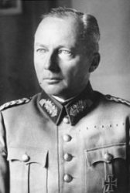

Битва под Курском. На фото: Клюге, Манштейн, Жуков, Василевский

6 июля 1943г. Никита Яковлевич был ранен в сражении и помещен в гостипаль под Курском. С госпиталя он отправил родным письмо о том, что он жив и идет на поправку.

Это было последнее письмо.

**Курская битва – советский удар.**

Всего шесть дней просуществовала операция «Цитадель», шесть дней немецкие части пытались продвигаться вперед, и все эти шесть дней стойкость и мужество простого советского солдата срывала все планы врага.

12 июля Курская дуга обрела нового, полноценного хозяина. Войска двух советских фронтов, Брянского и Западного начали наступательную операцию на немецкие позиции. Эту дату можно принимать за начало конца третьего Рейха. С этого дня и до самого окончания войны германское оружие больше не познало радость побед. Теперь советской армией велась война наступательная, война освободительная. В ходе наступления были освобождены города: Орел, Белгород, Харьков. Немецкие попытки контратаковать не имели никакого успеха. Уже не сила оружия определяла исход войны, а ее духовность, ее предназначение. Советские герои освобождали свою землю, и ничего не могло остановить эту силу, казалось, сама земля помогает солдатам, идти и идти, освобождая город за городом, селение за селением.

49 дней и ночей шла ожесточенная битва на Курской дуге, и в это время полностью определилось будущее каждого из нас.

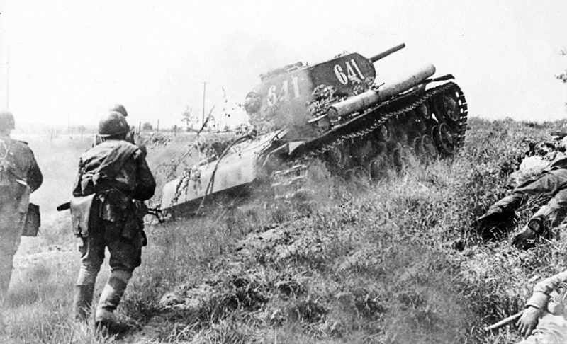Курская дуга. Фото русских пехотинцев идущих в бой под прикрытием танка

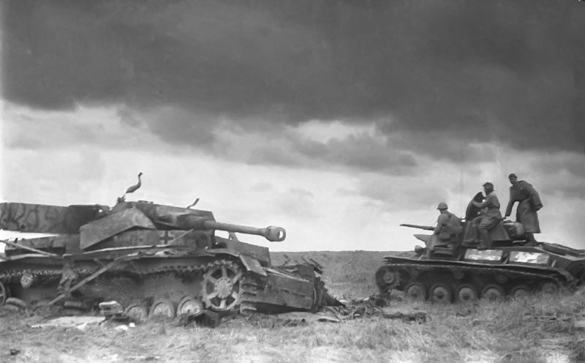

Битва на Курской дуге. Фото русского танка на фоне подбитого "Тигра"

**Курская битва – величайшее танковое сражение.**

Сразу после гоститаля Никита Яковлевич попал на сражение под Прохоровкой.

Ни до, ни после, мир не знал такого сражения. Более 1500 танков с обеих сторон на протяжении всего дня 12 июля 1943 года, вели тяжелейшие бои на узком пяточке земли возле деревни Прохоровка. Изначально, уступая немцам в качестве танков и в количестве, советские танкисты покрыли свои имена бесконечной славой! Люди горели в танках, подрывались на минах, броня не выдерживала попадания немецких снарядов, но битва продолжалась. В этот момент больше ничего не существовало, ни завтра, ни вчера! Самоотверженность советского солдата, в очередной раз удивившего мир, не позволила немцам ни выиграть само сражение, ни стратегически улучшить свои позиции. В этом сражении погиб Никита защищая свою Родину.

В конце июля семья получила похоронку с Курска.

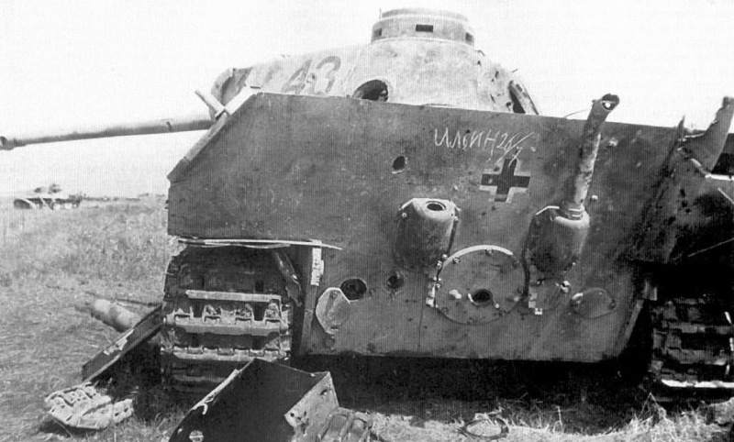

Битва на Курской дуге! Фото подбитого немецкого танка. Работа Ильина (надпись)

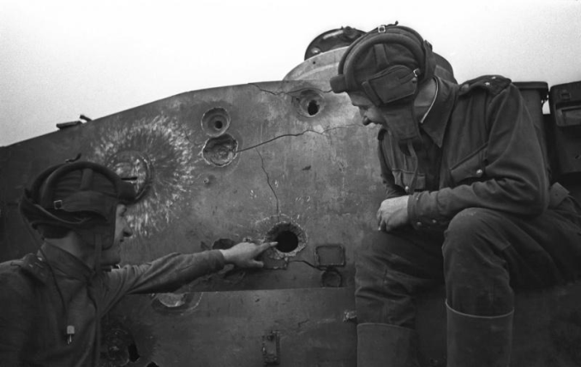

Курская битва. На фото русские офицеры танкисты осматривают пробоины у "Тигра"

**Курская битва - Итоги**

Операция «Цитадель» показала миру, что гитлеровская Германия больше не способна вести агрессию. Переломный момент Второй мировой войны , по утверждению абсолютно всех историков и военных специалистов, наступил именно на Курской Дуге. Недооценить значение Курской битвы сложно.

Пока на восточном фронте немецкие войска несли огромные потери, восполнять их приходилось, перебрасывая резервы с других частей покоренной Европы. Не удивительно, что англо-американская высадка в Италии совпала с Курской битвой. Теперь война пришла и в западную Европу.

Сама же немецкая армия была окончательно и бесповоротно надломлена психологически. Разговоры о превосходстве арийской расы сошли на нет, да и сами представители этой самой расы уже не были полу-богами. Многие так и остались лежать в бескрайних степях под Курском, а те, кто выжил, уже не верил, что война будет выиграна. Пришла очередь думать о защите собственного «Фатерланда». Так что, все мы, теперь живущие можем с гордостью говорить, что Курская битва кратко и точно доказала еще раз, сила не в злобе и стремлении к агрессии, сила в любви к Родине!

В настоящее время установлен памятник победы на Прохоровском поле — Звонница.

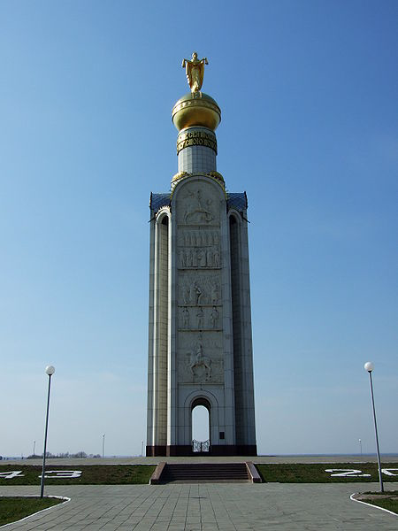

Еще один ветеран нашей семьи — Горбунов Степан Яковлевич 20.09.1918г. (мой прадедушка). В годы Великой Отечественной Войны был направлен в Штаб Отдельного Дивизиона военизированной охраны АУДС «ДС» НКВД п.Хандыга ЯАССР в качестве оперативного бойца Дорожного Отдельного Дивизиона на ВСХР в дальнейшем начальник отдела режима и оперработы Каракумского ИТЛ-327. http://www.statearchive.ru/assets/files/Na_stroikah/08-im.pdf

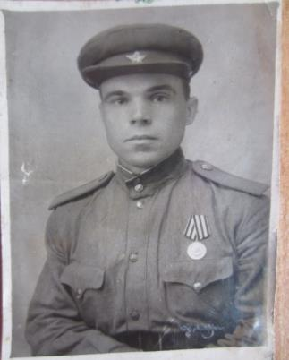

Хандыга возник в 1938 году как пристань. Поселок Хандыга был основан в 1939 году в связи с началом строительства автодороги от реки Алдан до Оймякона, строительство этой дороги имело большое значение. В 1941—1943 годах — Алданский исправительно-трудовой лагерь Дальстроя. В 1951—1954 годах — управление Янстройлага, Хандыгский ИТЛ УСВИТЛа.

Необходимость этой дороги была вызвана тем, что в районе реки Колыма геологи открыли месторождение с промышленным содержанием золота. Промышленное освоение открытых месторождений золота было немыслимо без транспортного освоения этого края.

11 ноября 1931 года вышло постановление Политбюро ЦК ВКП(б) по вопросу освоения северо-востока. Через два дня Совет Труда и Обороны постановил организовать трест по промышленному и дорожному строительству в районе верхней Колымы и разработки недр с добычей и обработкой всех полезных ископаемых края. Трест получил сокращенное наименование «Дальстрой». Своей деятельностью этот трест охватил территорию от Берингова моря на востоке и до реки Лены на западе. Таким образом, вся Восточная Якутия оказалась включенной в систему «Дальстрой». Правительство страны решило осваивать этот регион, богатый полезными ископаемыми, но не было дорог, были только вьючные тропы.

В семейном архиве сохранились очень ценные документы и конечно заслуженные по праву медали и ордена.

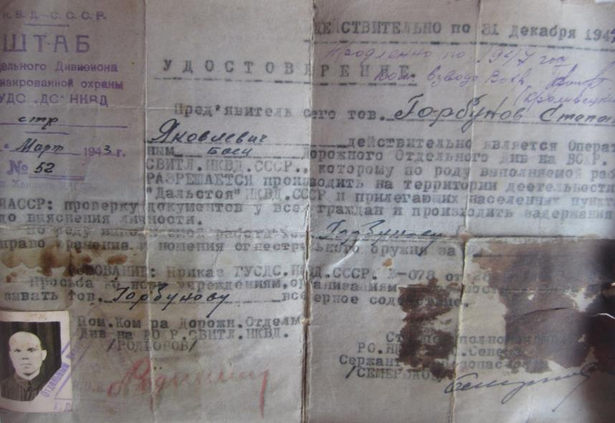

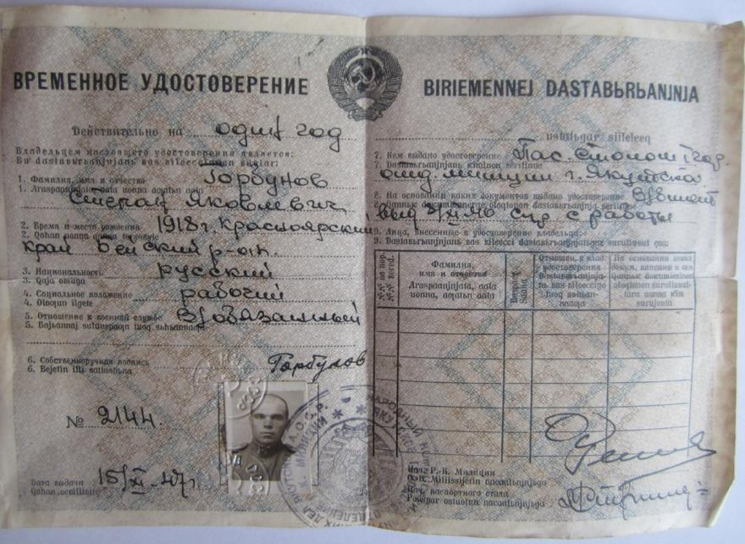 ***Горбунов Степан Яковлевич награжден:***

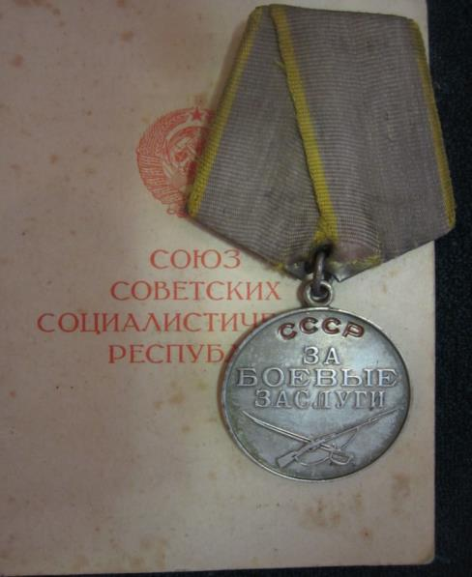

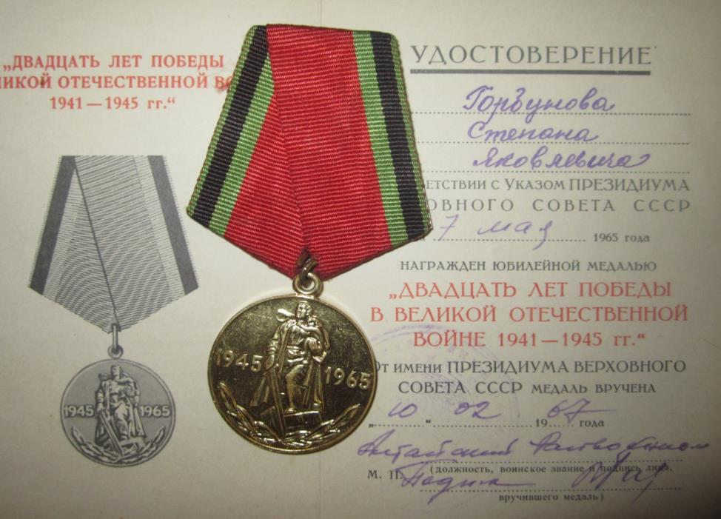

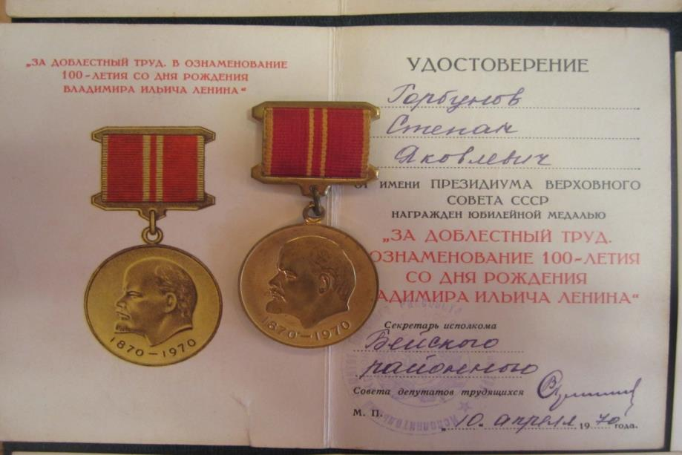

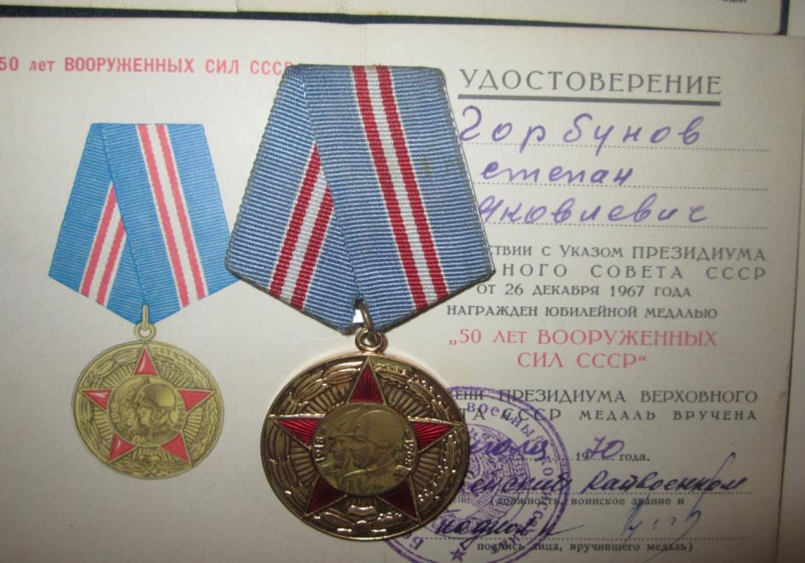

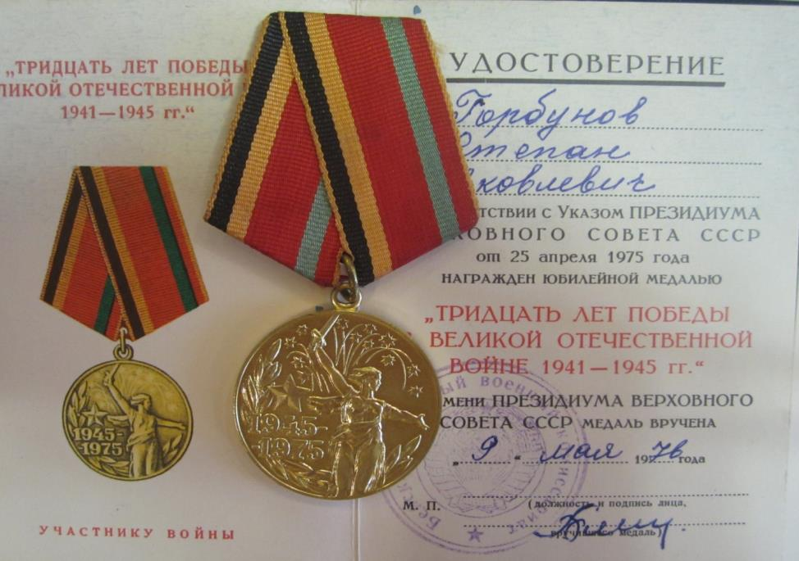

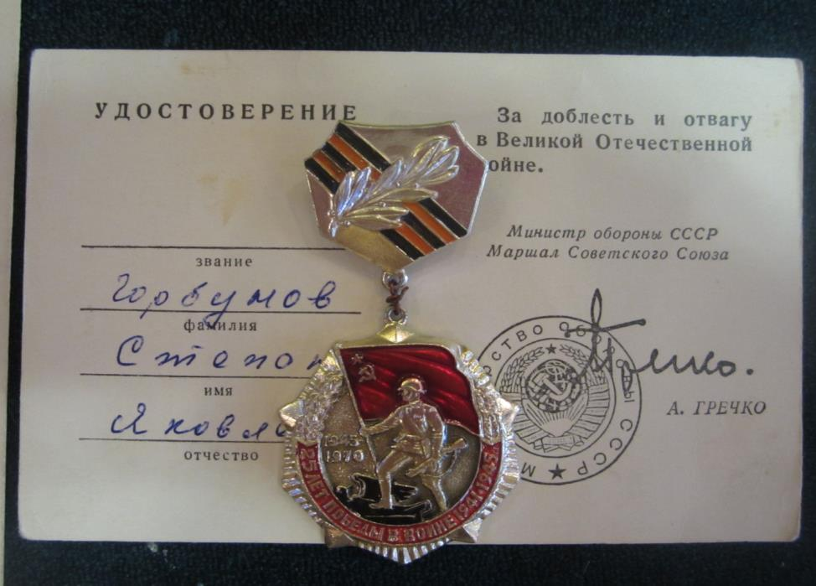

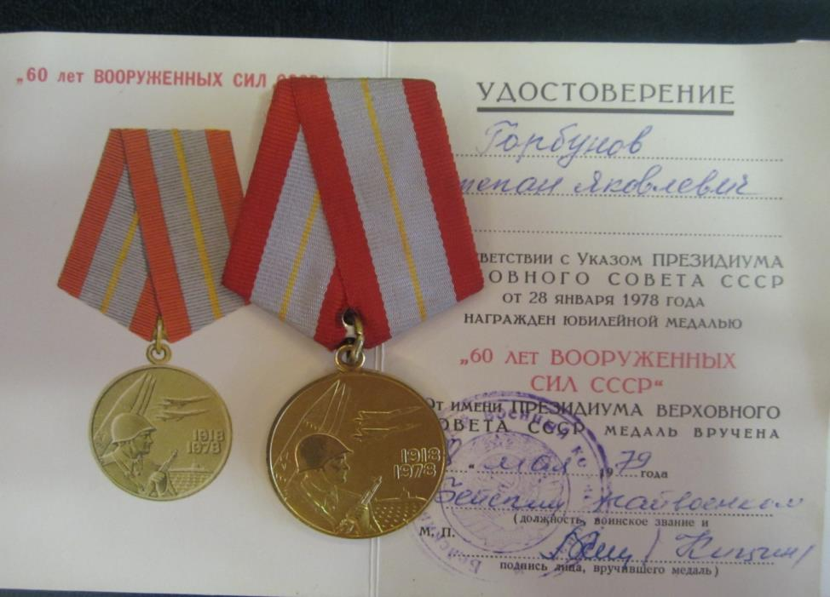

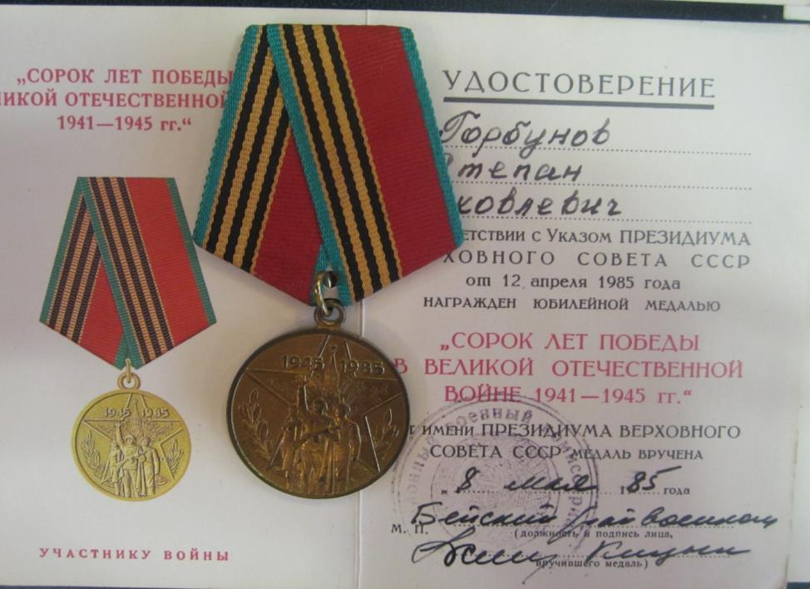

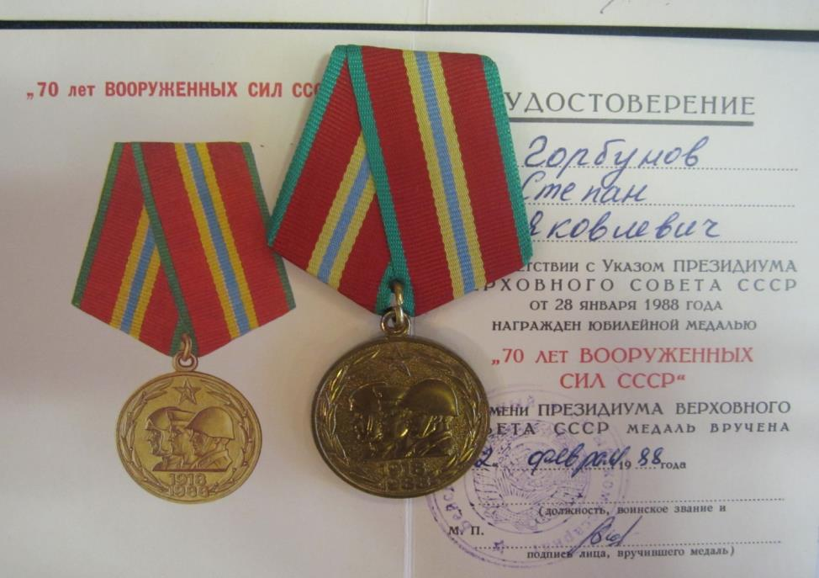

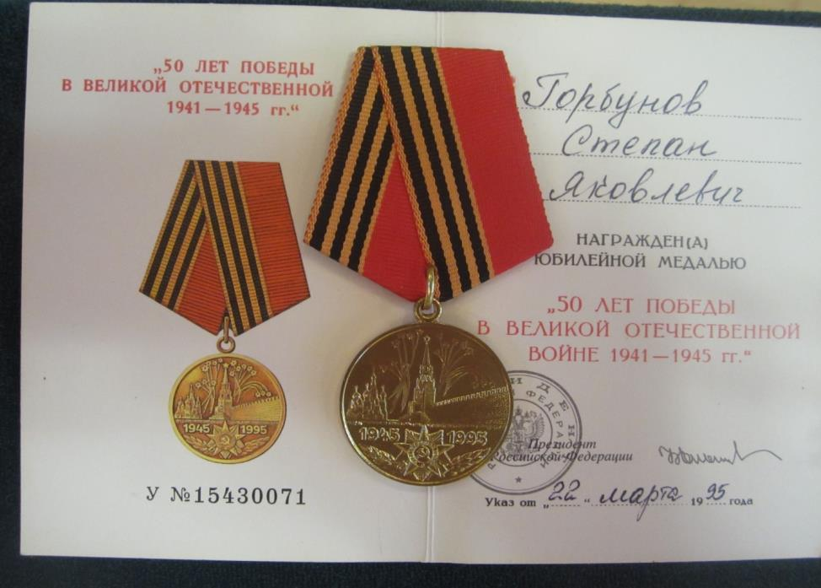

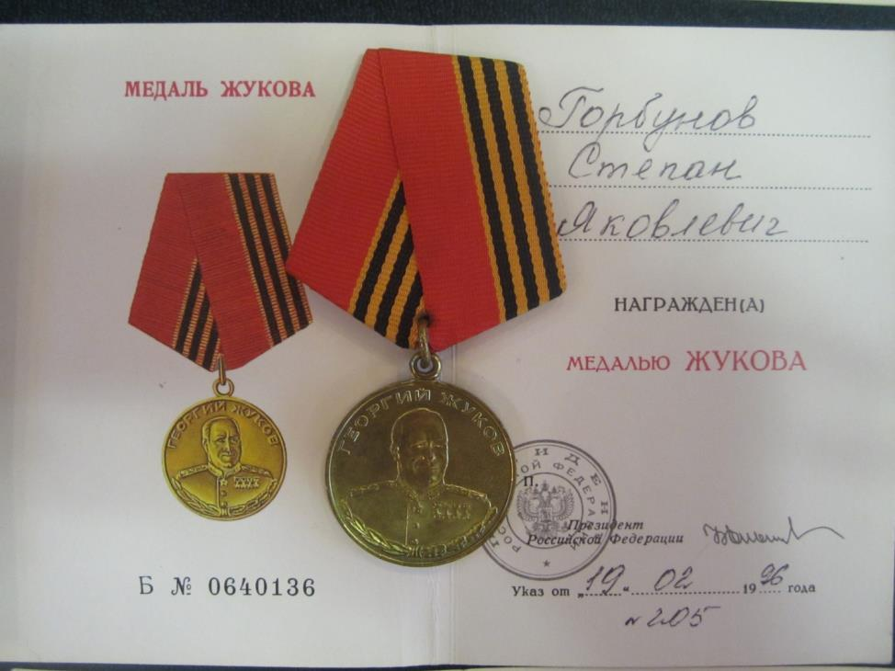

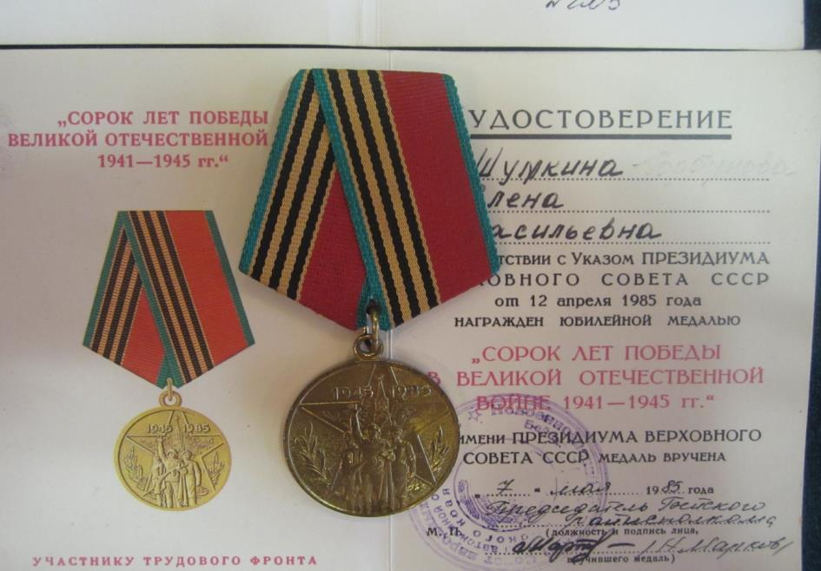 Шумкина (Горбунова) Елена Васильевна 1927г.р. - моя прабабушка. В годы Великой Отечественной войны была участником трудового фронта — труженик тыла.

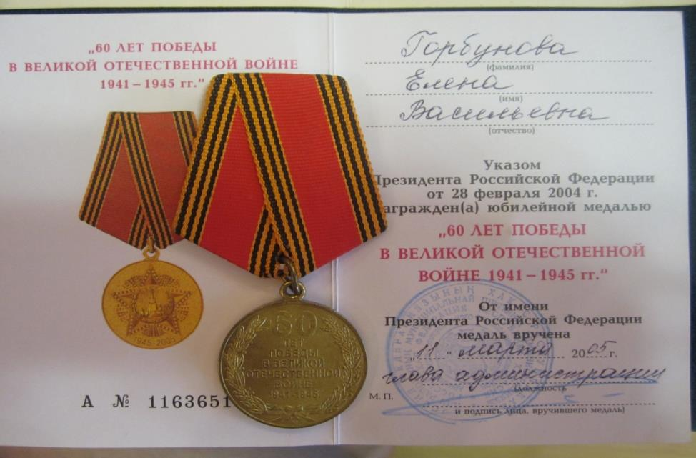

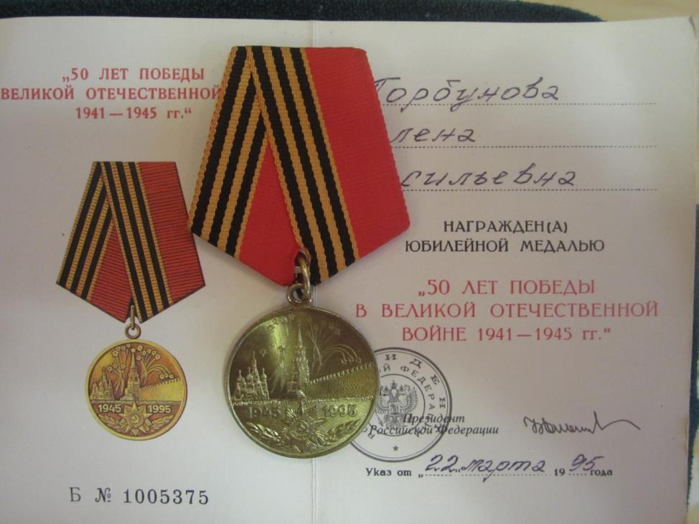

***Историческая память, этот Вечный огонь, что горит в наших сердцах, должна нести и трагическое и светлое счастье советской истории всем жителям нашей Родины. Наш семейный архив — это бесценная память Победы наших отцов, прадедов, дедов. Память о тех настоящих людях, кто шел защищать свою Родину, кто подарил нам будущее!***